График проведения вакцинации против бешенства государственной ветеринарной службой ВАО города Москвы в 2020 году
13.01.2020
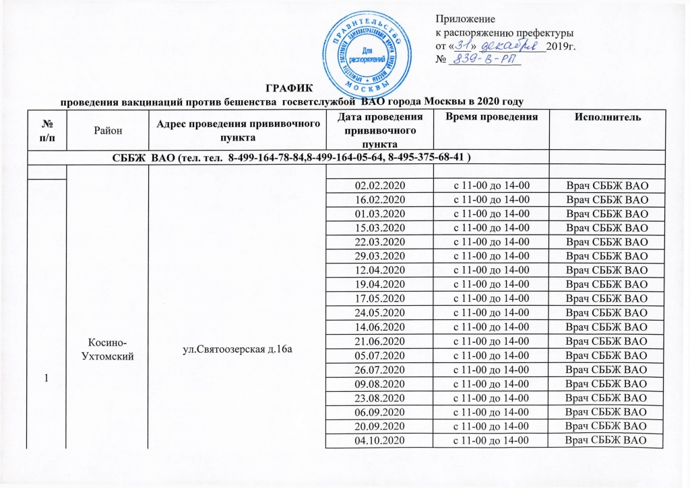
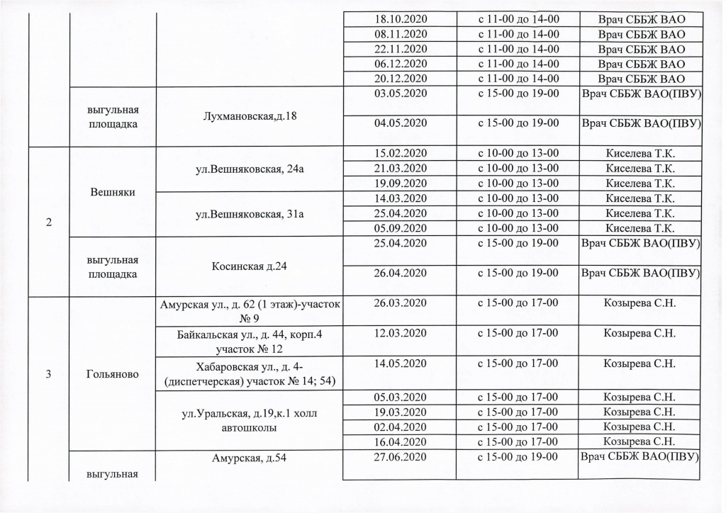
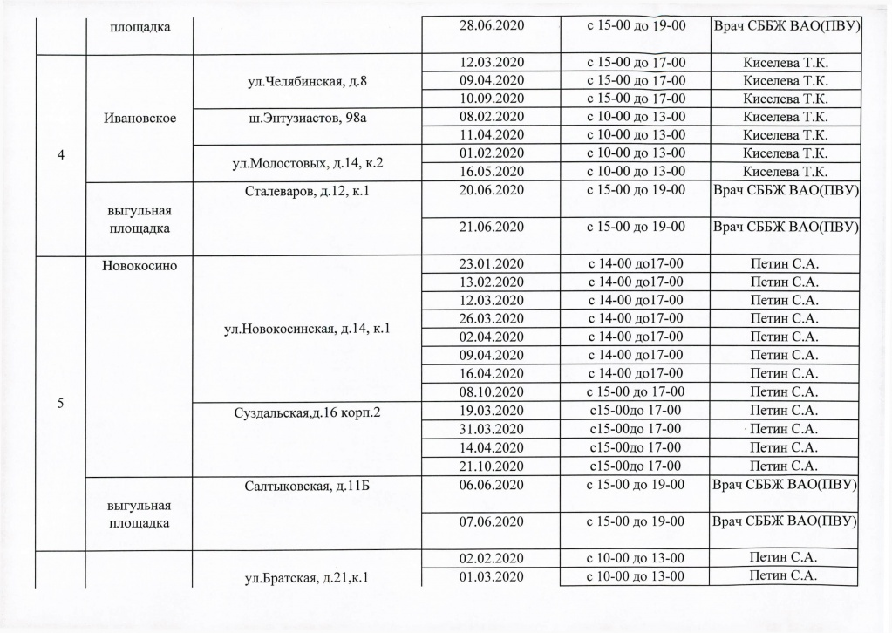
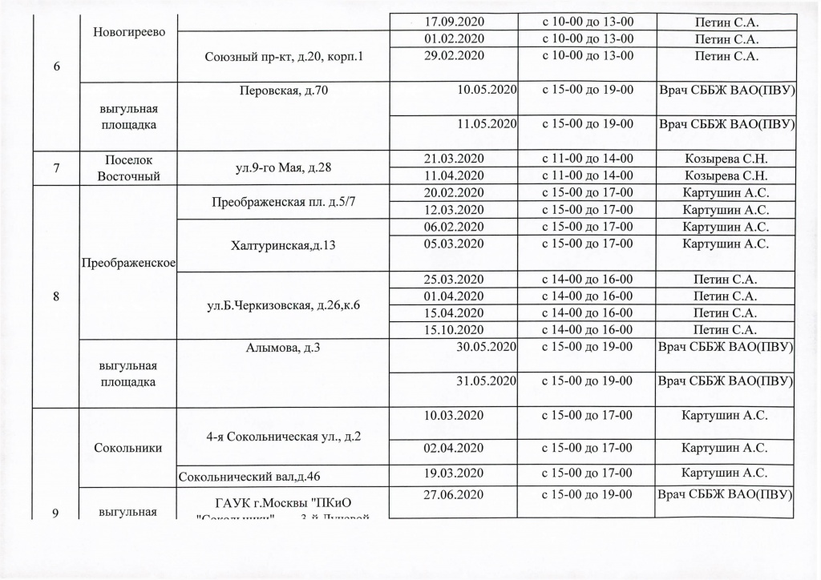
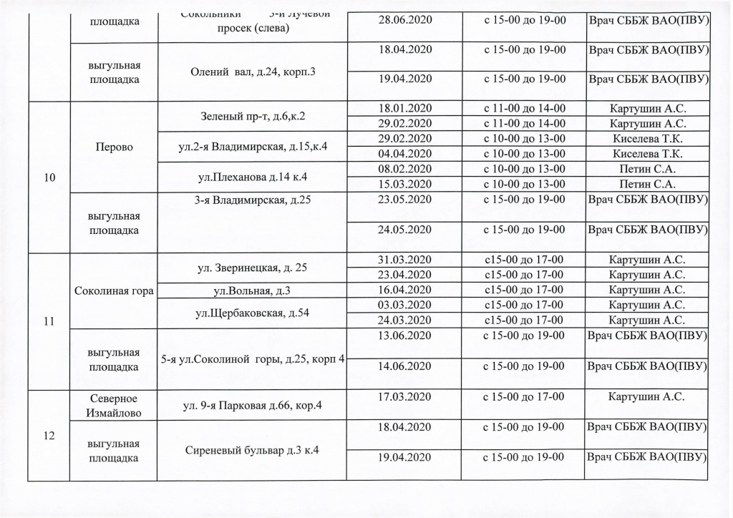
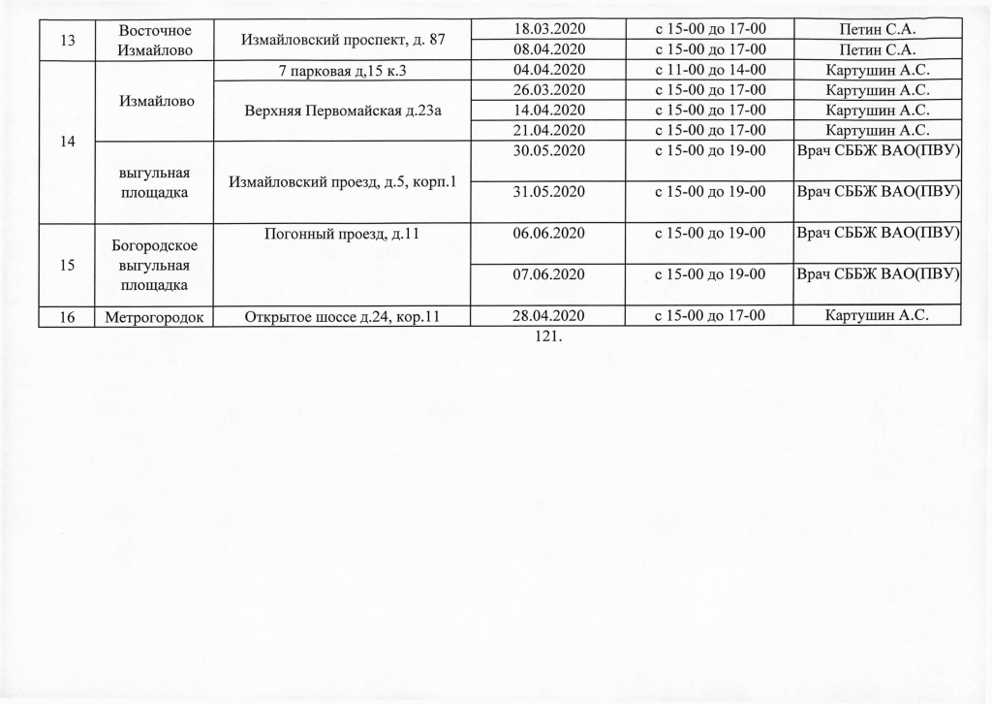

Адрес страницы: http://bogorodskoe.mos.ru/social_sphere/inform/detail/8613630.html
Управа района Богородское города Москвы

